4.3. Эффективность и оптимальность
cтруктурирования программного ресурса
при ограниченном числе копий

По аналогии с разделом 3.1 структурирование программного ресурса 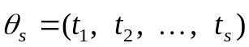, 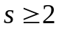, называется равномерным, если 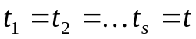, эффективным, если при фиксированных p, n, c выполняется условие , где 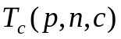 вычисляется из соотношения (3.11). Эффективное структурирование, при котором 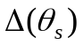 достигает наибольшего значения, называется оптимальным.
Класс равномерных структурирований программного ресурса характеризуется тем, что для всех трех режимов конвейерной реализации общее время выполнения конкурирующих процессов определяется по одним и тем же формулам, а оптимальное структурирование достаточно искать среди этого класса.

Теорема 4.4. Для всех режимов 1–3 общее время выполнения конкурирующих процессов определяется при равномерном структурировании 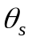 следующим соотношением:
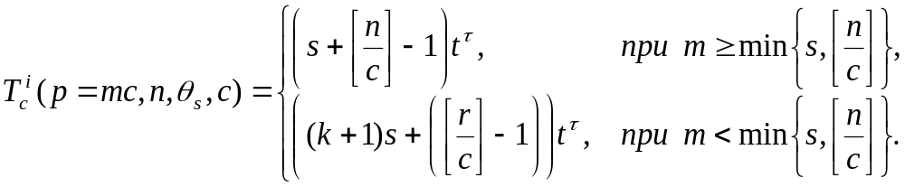
Здесь 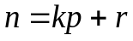, 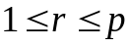, 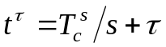, 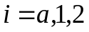.

Замечание 4.2. В силу формул (4.3) для достаточного числа процессоров 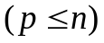, при равномерном структурировании и 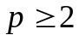
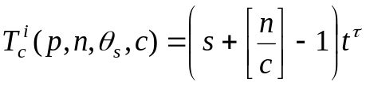, .
В случае достаточного числа процессоров МС, т.е. когда 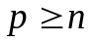, имеет место следующий критерий существования эффективного структурирования программного ресурса.

Теорема 4.5. Для существования эффективного структурирования программного ресурса при достаточном числе процессоров, т.е. когда 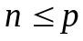, и заданных n, c, T, необходимо и достаточно, чтобы:
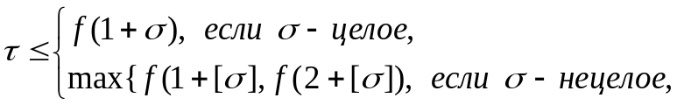
где 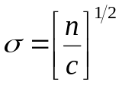, 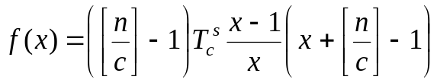, 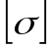 - наибольшее целое, не превосходящее , 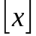 – наибольшее целое, превосходящее или равное x.

Доказательство основывается на анализе функции 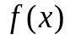, 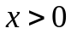, на экстремум и из того факта, что для любого эффективного структурирования программного ресурса на s блоков при достаточном числе процессоров существует равномерное, более эффективное, структурирование на s блоков, при котором величина имеет большее значение.
Следствие 4.3. При достаточном числе копий программного ресурса (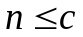) эффективного структурирования на блоков не существует.
Действительно, при 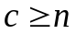 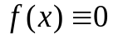 и любое структурирование программного ресурса приводит к увеличению общего времени выполнения процессов из–за времени накладных расходов 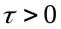. Поэтому при выполнение конкурирующих процессов выгоднее организовать в параллельном режиме, т.е. каждому процессу предоставить отдельную копию программного ресурса. Последнее возможно, если в МС достаточно оперативной памяти. Если же оперативная память МС ограничена, то единственный выход – организация вычислений по методу структурирования.
Сформулируем критерий оптимальности равномерного структурирования с учетом ограниченного числа копий программного ресурса.

Теорема 4.6. Для того, чтобы эффективное равномерное структурирование программного ресурса 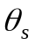 было оптимальным при заданных 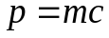, n, c, 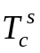, , необходимо и достаточно, чтобы число блоков s ровнялось тому значению из последовательности p, 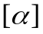, 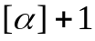, 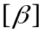, 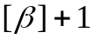, при котором величина принимает большее значение. Здесь 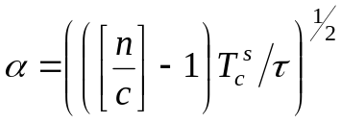, 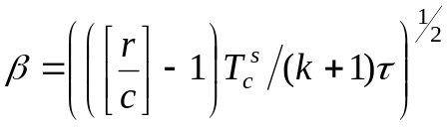, k, r – целые и находятся из разложения , .

Доказательство следует из анализа на экстремум функции при равномерном структурировании и формул из теоремы 4.4.

